Отчет о реализации плана мероприятий по улучшению качества деятельности
ГБДОУ «Детский сад №1 «Жар-птица с.п. Плиево»
За 1 квартал 2018г.
Период | Образовательная деятельность | Спортивно-оздоровительная деятельность | Культурно-досуговая деятельность | Участия в конкурсах, вебинарах
Январь | Педагогический совет  «Роль предметно- пространственной среды  воспитание и в развитии ребенка» |  | 1.Досуг  «Зимние забавы»  2. Конкурс рисунков «Зимний пейзаж» | Всероссийский форум «Лучший руководитель года 2017»
Февраль | 1. Конкурс «Лучший национальный уголок»  (15-26.02.2018г.)  2.Конкурс чтецов «Наьна Мотт»  3. Открытые занятия посвященные подвигу Героя России Суламбека Осканова |  | Оформление уголка в д/с «Мой край родной Республика Ингушетия»
Март | Открытые просмотры НОД во всех возрастных группах (график прилагается) | Национально-спортивный праздник «Самый лучший папа» | Концерт с участием всех возрастных групп «Для милых мам» | Всероссийский смотр-конкурс «Образцовый детский сад»

Приложение:
Фотоотчет
Национально- спортивный праздник
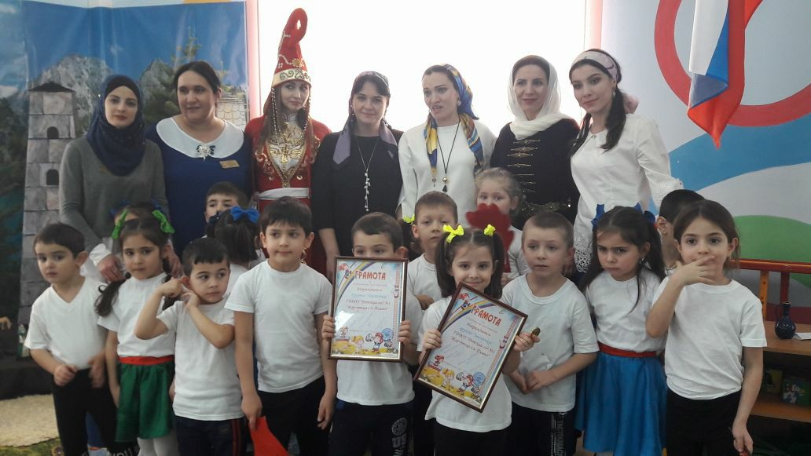
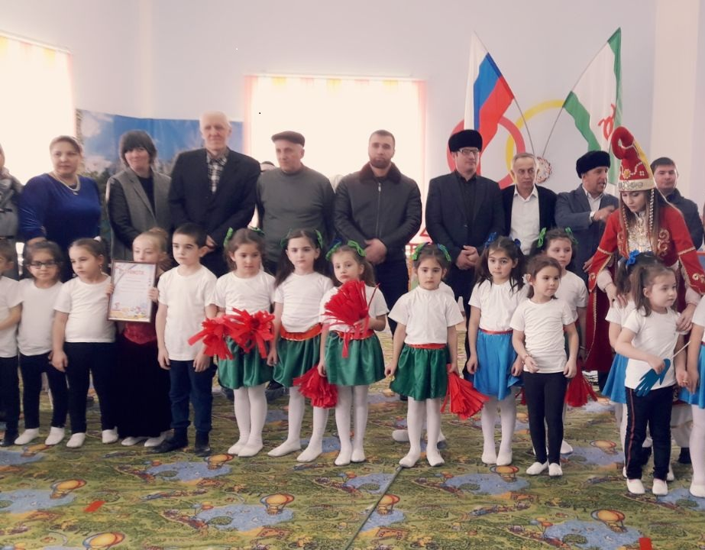
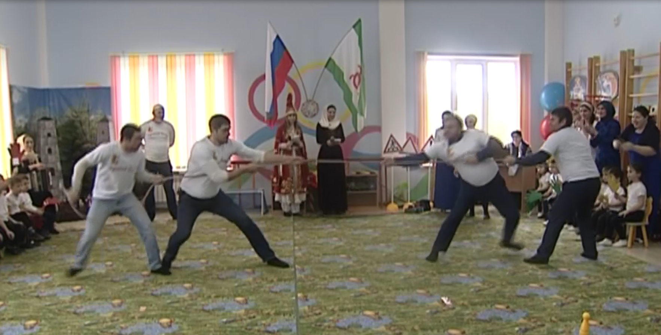

Конкурс «Лучший национальный уголок»
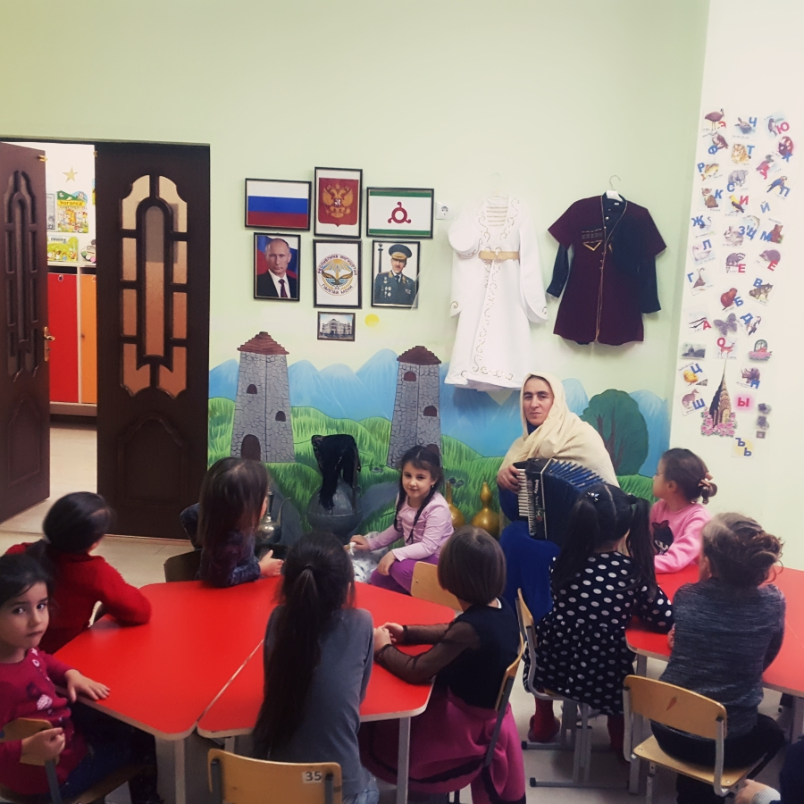
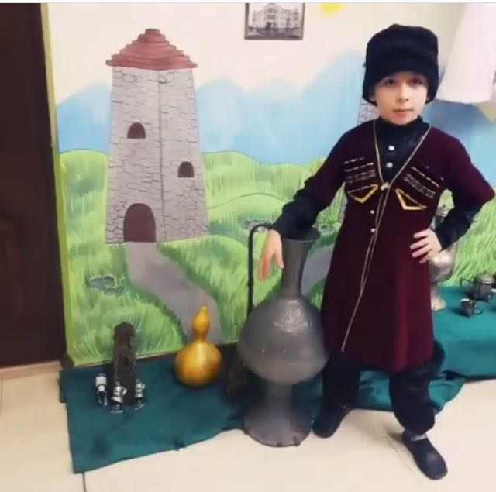

Коллективные просмотры НОД
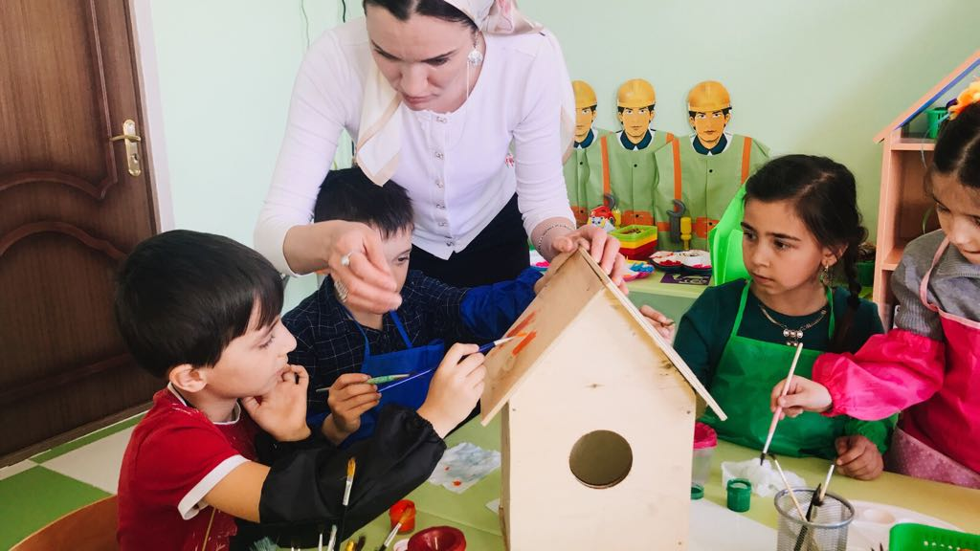
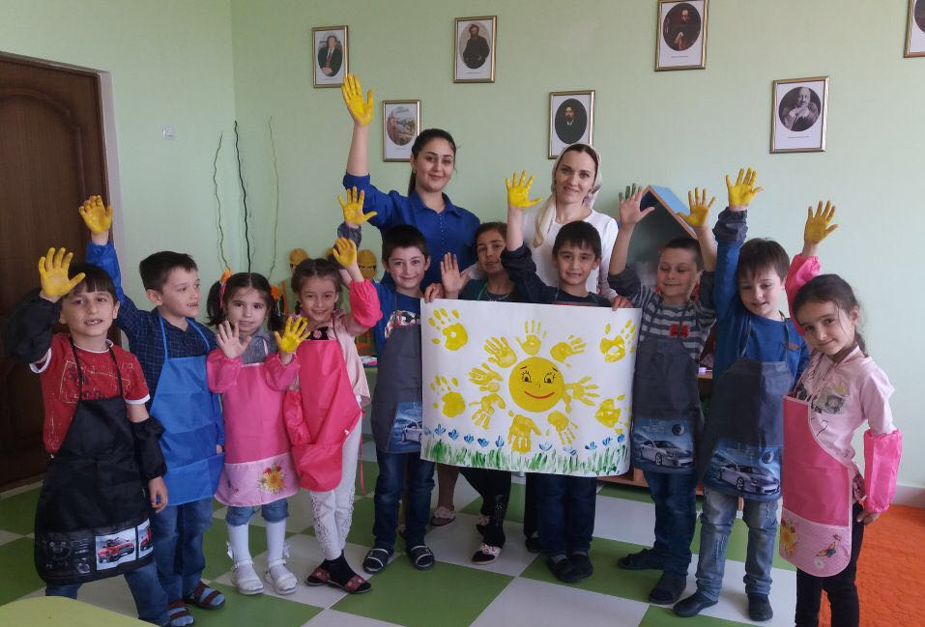
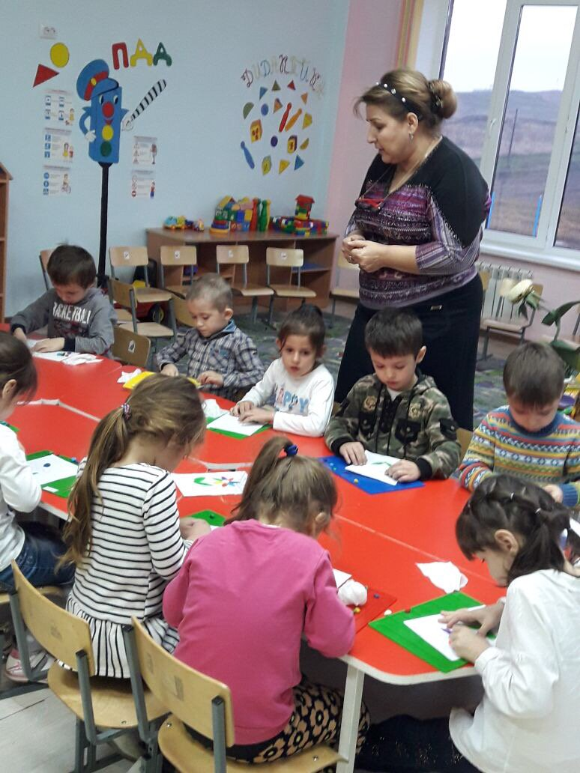
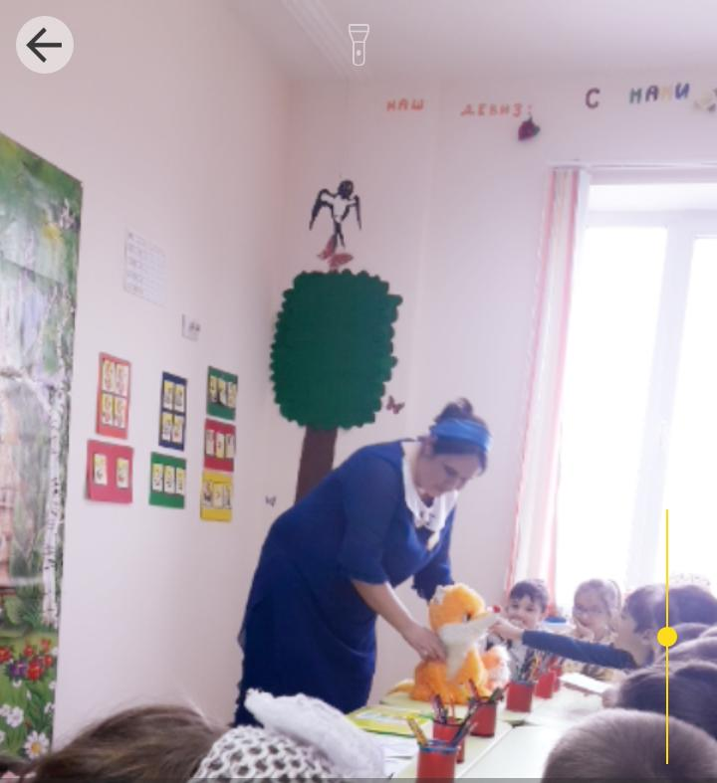
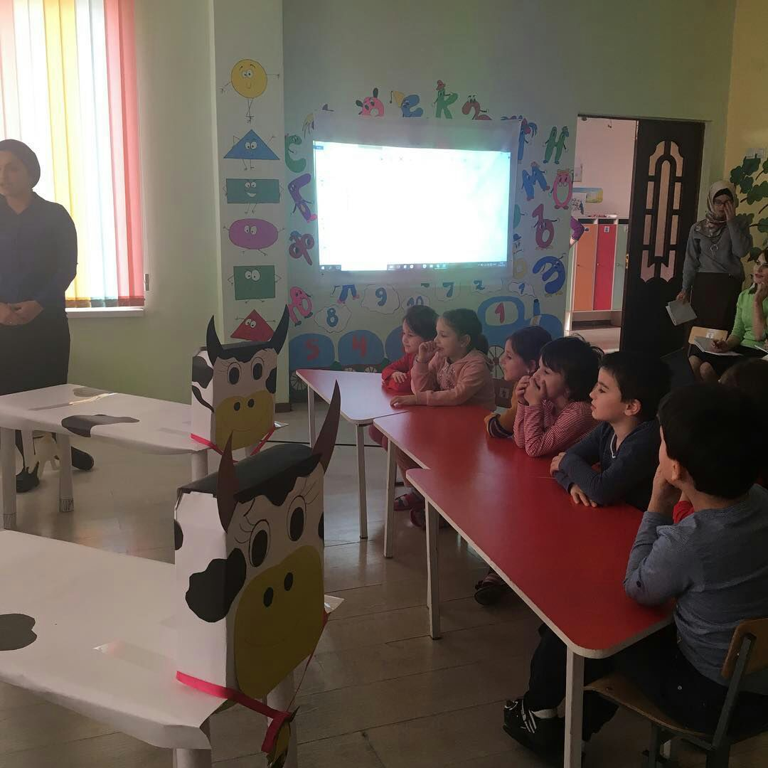
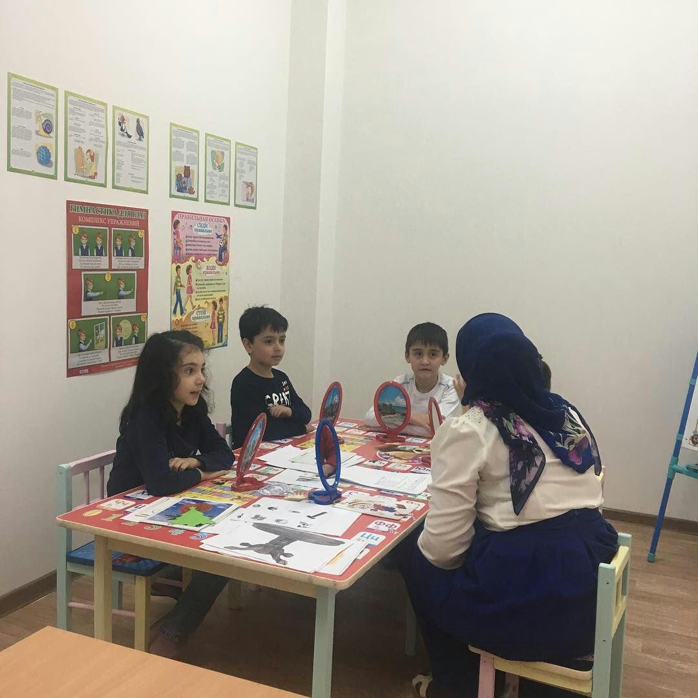
Праздник «Для милых мам»
